BENEMÉRITA UNIVERSIDAD AUTÓNOMA DE PUEBLA

FACULTAD DE CIENCIAS DE LA COMPUTACIÓN



REPORTE FINAL PRACTICAS PROFESIONALES

PROGRAMA: PLATAFORMA COLABORATIVA PARA EL SEGUIMIENTO DEL DESARROLLO DE UNA TESIS EN EL NIVEL SUPERIOR

FOLIO: pendiente

|  |  |
| --- | --- |
| ESPINOSA ORDOÑES EDGAR | 201119702 |

RESPONSABLE: Dr. Mario Anzures García

PERIODO: OTOÑO 2019

**Introducción**

En el presente reporte se da a conocer el procedimiento de las tareas a realizar para lograr el objetivo del programa plataforma colaborativa para el seguimiento del desarrollo de una tesis en el nivel superior

El periodo de practicas profesionales fue comprendido en otoño 2019, en el cual se llevaron a cabo el desarrollo y planeación de los distintos módulos para la elaboración de dicha aplicación.

# Desarrollo

El programa final fue dividido en las siguientes partes, cada una con distintos tiempos debido a que combina distintas áreas como son backend, frontend, bases de datos, configuración de servicio http.

1. Análisis y propuesta de solución al problema
2. Planeación para el frontend (Mockup)
3. Desarrollo de la base de datos
4. Desarrollo del Frontend (Interfaz de Usuario)
5. Desarrollo del Backend(conexión a base de datos y operaciones con datos de manera interna)
6. Desarrollo de Manual para el uso de la aplicación “REPO BUAP”

**Análisis y propuesta de solución al problema**

En la actualidad, el seguimiento de la tesis desde la elaboración de su protocolo correspondiente, hasta el documento de la misma, se realiza de manera presencial, utilizando diferentes materiales y herramientas de software, que obviamente, solventa el problema del seguimiento. Sin embargo, esta no es la mejor solución, ya que se presentan una infinidad de inconvenientes.

1. Alguno de los participantes, en este proceso de seguimiento de tesis, no pueden asistir físicamente a la reunión, para revisar avances, despejar dudas o hacer alguna aportación con la finalidad de mejorar o concluir dicho proceso.
2. Se deben llevar a cabo reuniones con todos asesores y tesistas, pero en ocasiones, sólo es conveniente que se reúnan los tesistas o los asesores, para aclarar o definir ciertas cuestiones de la tesis. Lo cual implica más tiempo, en lo que se ponen de acuerdo las partes y fijan una fecha.
3. Alguien olvidó o extravió el documento que se iba a revisar o se traspapelaron las revisiones, lo que implica en ir alargando el tiempo de vida de tal proceso.
4. Alguien debe estar encargado de tener todos los documentos, siempre a la mano para cuando sea necesario. Eso hace, que uno de los tesistas, porque es a quién comúnmente se le responsabiliza de esa tarea, se desatienda de su principal labor: la Tesis.
5. Tienen que buscar a los asesores para que les haga las observaciones y estás se hacen a papel y luego los tesistas pierdan sus anotaciones, o las colocan en una nota en su computadora, pero luego olvidan donde la guardaron. De esta manera se complica el proceso de mejorar sus documentos por no tener las observaciones siempre a la mano. Así como también, pierden tiempo hasta que encuentren a los asesores y platiquen con ellos sobre su trabajo.
6. Se deben utilizar diferentes herramientas para las distintas necesidades y tareas que llevan a cabo asesores y tesistas, lo cual hace que ambos dejen a un lado su principal prioridad que para los primeros es proporcionar un seguimiento adecuado en todo momento y lugar a los segundos; de tal manera que a éstos se les simplifique la culminación de su tesis de nivel superior.

La idea principal es que dicha plataforma sea un soporte para el seguimiento de una tesis por parte de los asesores, de tal manera, que estos, puedan revisar, aceptar o pedir que se vuelva a elaborar cada punto del protocolo de tesis. En particular, en la Facultad de Ciencias de la Computación, se tiene un protocolo de tesis agrupado en dos partes: 1) Datos del estudiante y tesis; 2) Descripción del proyecto. Así como permitirá definir los puntos de la tesis y dar un seguimiento de que estos se elaboren de manera adecuada. El aporte principal de este trabajo, es precisamente la colaboración, por ello, la plataforma esta contempla para trabajar con uno o más asesores y tesistas.

El desarrollo de la plataforma se realizará en dos partes:

1. El **Frontend**. Se refiere a todo con lo que el usuario puede interactuar y lo que percibe, mientras navega en dicha plataforma web. Así como se busca una interfaz usable, responsiva y robusta, para lo cual se utilizará HTML, CSS, JAVASCRIPT y AngularJS.
2. El **Backend.** Se centraen hacer que todo lo que está detrás de un sitio web funcione correctamente. Toma los datos, los procesa y los envía al usuario, además de encargarse de las consultas o peticiones a la Base de Datos [10], la conexión con el servidor, entre otras tareas que debe realizar en su día a día; por ello, se emplea PHP, *framework* Phalcon junto con Volt.

**Planeación para el Frontend (Mockup)**

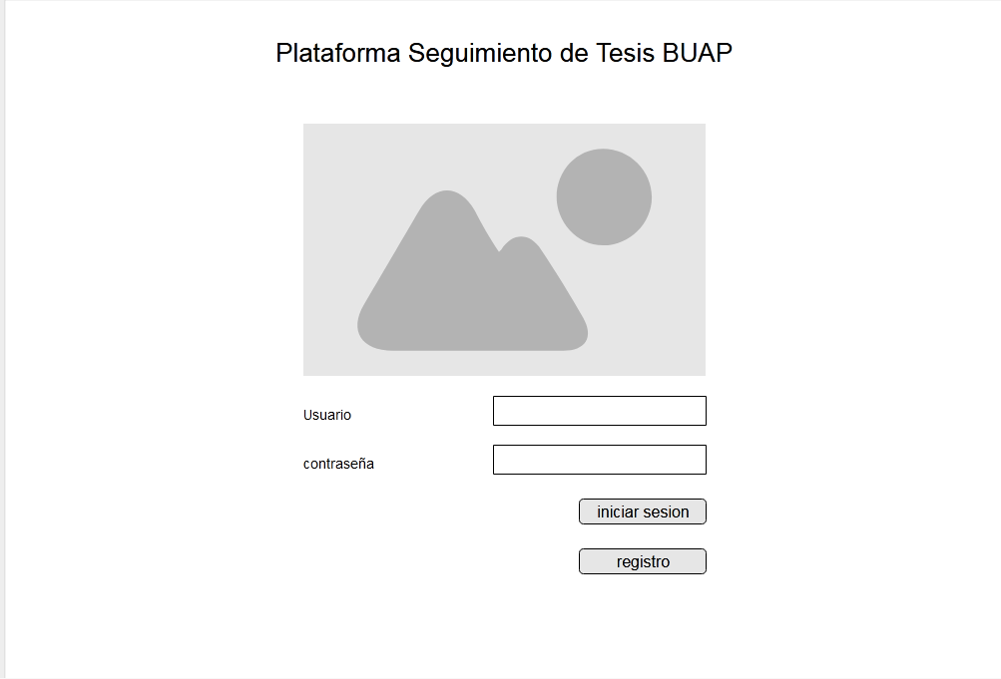

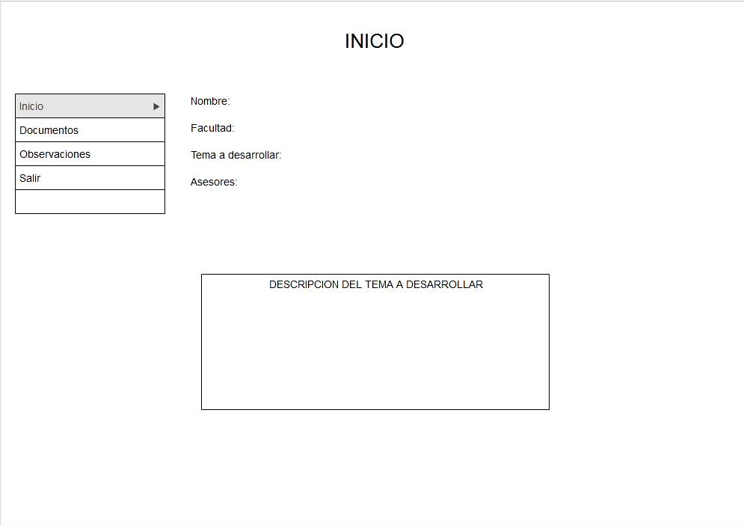

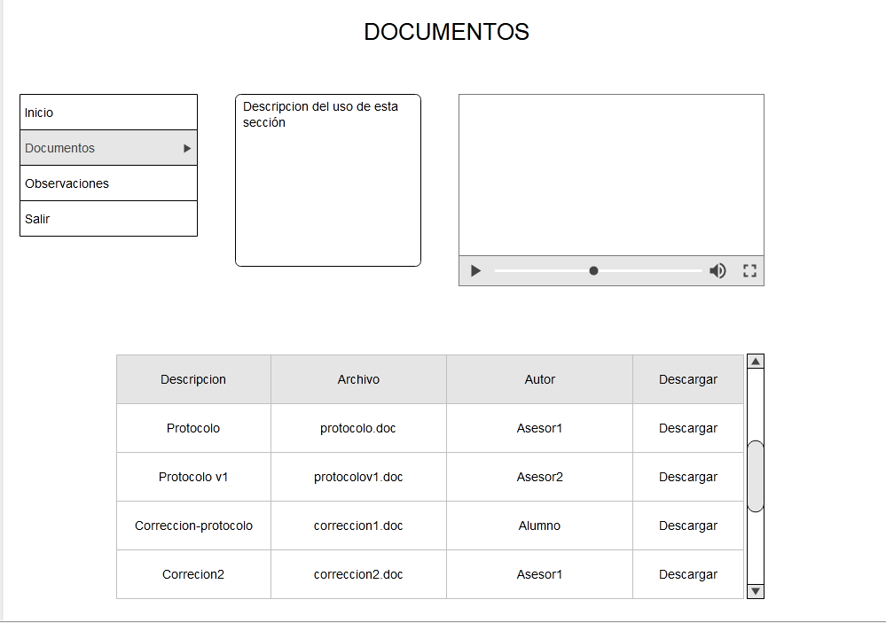

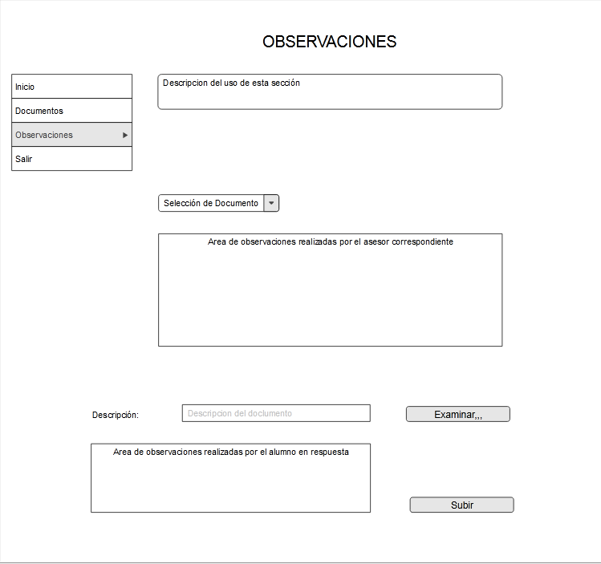

**Desarrollo de la base de datos**

La base de datos sera la encargada de gestionar el directorio del contenido multimedia y las cuentas de usuario, lo conforman 4 tablas, se describe cada una con sus respectivos atributos:

Comment:

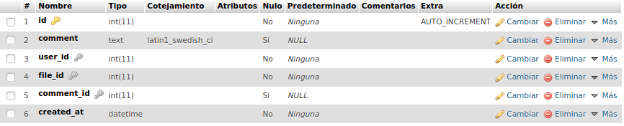

file:

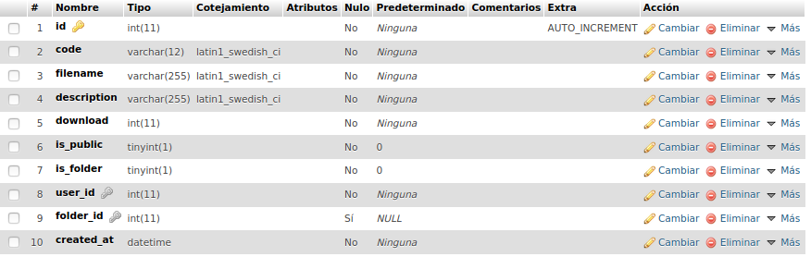

permision:

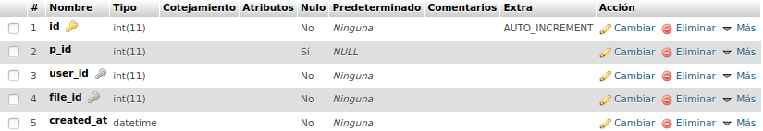user:

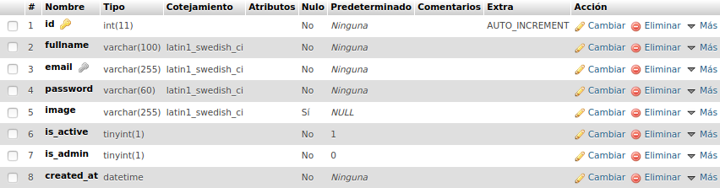

**Desarrollo del Frontend (Interfaz de Usuario)**

Para la interfaz de usuario se hizo el uso de los siguientes lenguajes de programación y lenguaje de marcado:

* PHP
* HTML5
* JAVASCRIPT
* BOOTSTRAP

Esta parte esta compuesta de 15 módulos PHP a continuación listados:

* aside.php
* editfile.php
* file.php
* filepermision.php
* footer.php
* head.php
* header-php
* home.php
* index.php
* myfiles.php
* newfile.php
* newfolder.php
* register.php
* shared.php

**Desarrollo del Backend(conexión a base de datos y operaciones con datos de manera interna)**

Esta parte es la encargada de la comunicación entre la interfaz de usuario y la base de datos la cual gestiona las operaciones para procesar el contenido y peticiones realizadas en el frontend, su composición es de los siguientes módulos:

* addfile.php
* addfilecomment.php
* addfilepermision.php
* addfolder.php
* adduser.php
* class.upload.php
* delfile.php
* delfilepermision.php
* dwnfl.php
* editfile.php
* index.php
* login.php
* logout.php
* updprofile.php
* updprofile2.php
* uploadprofile.php

**Manual de usuario repo buap**

Instalación y configuración de XAMPP en Windows

Descargar del siguiente enlace el ejecutable para la versión Windows:

https://www.apachefriends.org/es/index.html

Se ejecuta como administrador y aprece la pantalla de inicio del asistente para

instalar XAMPP. Para ajustar las configuraciones de la instalación se hace clic en

“Next”

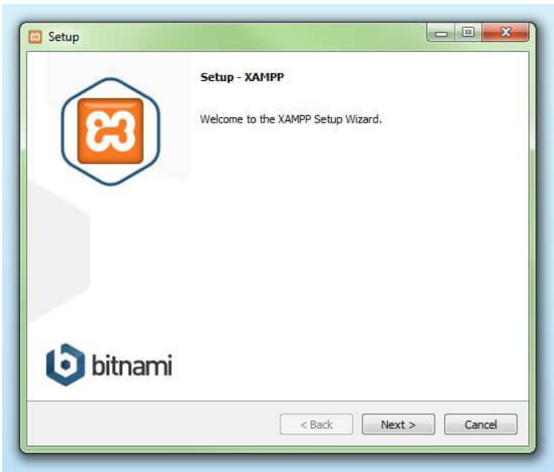

En la rúbrica “Select components” se pueden excluir de la instalación componentes aislados del paquete de software de XAMPP. Se recomienda la configuración estándar para un servidor de prueba local, con la cual se instalan todos los componentes disponibles. Confirma la selección haciendo clic en “Next”

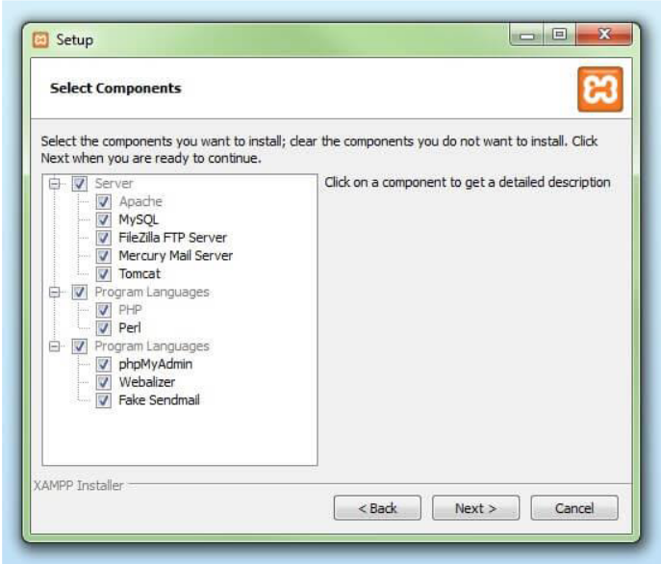

En este paso se escoge el directorio donde se instalará el paquete. Si se ha escogido la configuración estándar se creará una carpeta con el nombre XAMPP en C:\.

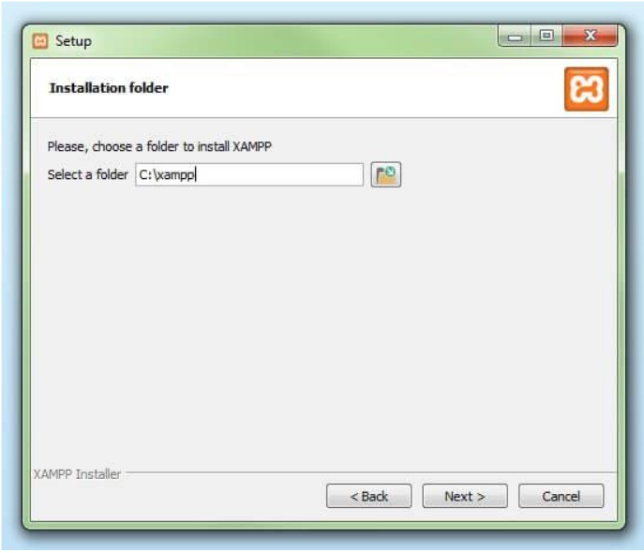

El asistente extrae los componentes seleccionados y los guarda en el directorio escogido en un proceso que puede durar algunos minutos. El avance de la instalación se muestra como una barra de carga de color verde.

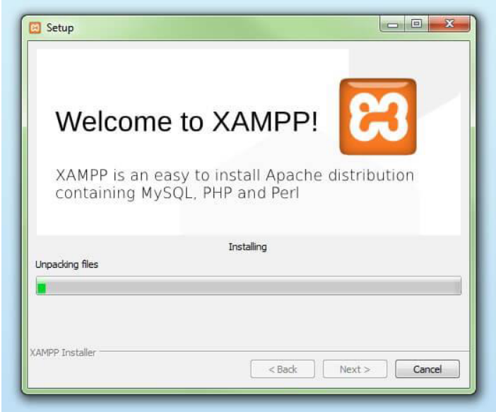

Durante el proceso de instalación es frecuente que el asistente avise del bloqueo de Firewall. En la ventana de diálogo puedes marcar las casillas correspondientes para permitir la comunicación del servidor Apache en una red privada o en una red de trabajo. Recuerda que no se recomienda usarlo en una red pública

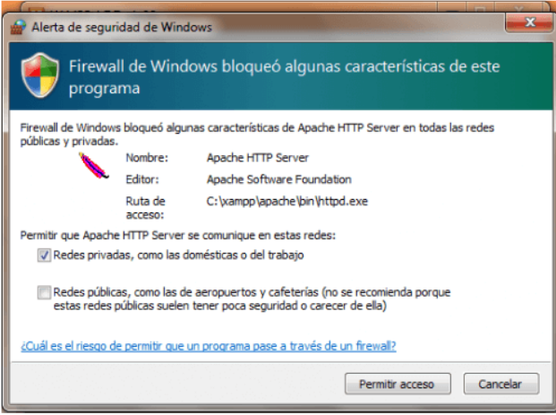

Una vez extraídos e instalados todos los componentes puedes cerrar el asistente con la tecla “Finish”. Para acceder inmediatamente al panel de control solo es necesario marcar la casilla que pregunta si deseamos hacerlo.

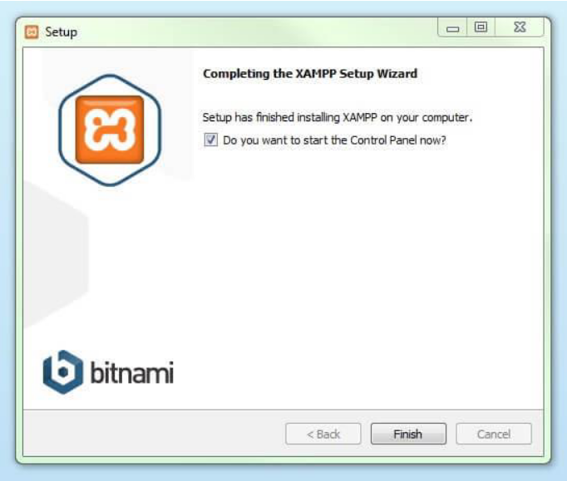

Panel de control de XAMPP

En la interfaz de usuario del panel de control se muestrantodas lasacciones y es posible activar o desactivar los módulos por separado con un simple clic. Además, se dispone de diversas utilidades como:

* Config: para configurar XAMPP así como otros componentes aislados.
* Netstat: muestra todos los procesos en funcionamiento en el ordenador local
* Shell: lanza una ventana de comandos UNIX
* Explorer: abre la carpeta XAMPP en el explorador de Windows
* Services: muestra todos los servicios en funcionamiento
* Help: incluye enlaces a foros de usuarios
* Quit: se usar para salir del panel de control

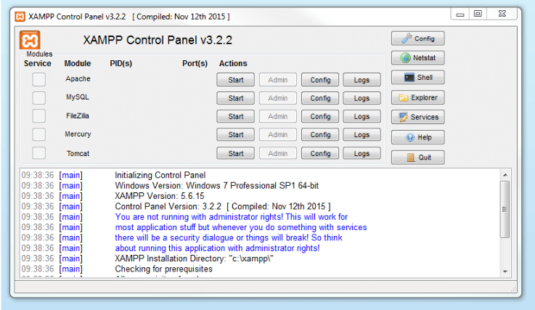

En la parte superior se pueden iniciar o interrumpir los módulos de XAMPP por separado mediante los comandos “Start” y “Stop” bajo “Actions”. Los módulos que se activaron aparecen marcados en verde.

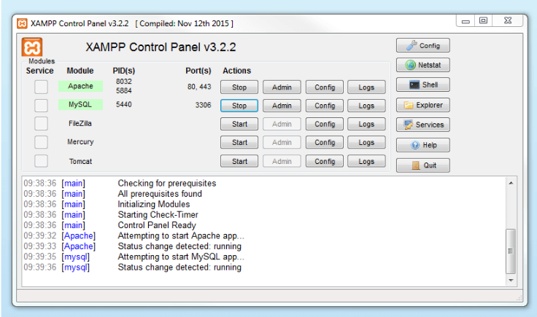

Administrar los módulos

Al hacer clic en la tecla “Admin” del servidor Apache, accederás a la dirección web del servidor a través del navegador estándar del equipo. Serás redirigido a la página principal de XAMPP en el local host, el dominio de la máquina local. El dashboard incluye multitud de enlaces a páginas web con información útil así como al proyecto open source BitNami, que ofrece diversas aplicaciones gratuitas para XAMPP como WordPress u otros CMS. Para acceder a esta página principal se introduce la dirección localhost/dashboard/ó 127.0.0.1

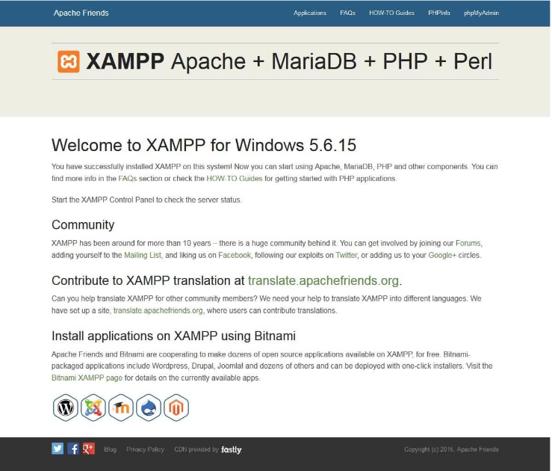

Importar la Base de datos a phpMyAdmin

Entrar al localhost para dirigirse a phpmyAdmin, del lado izquierdo se creara una nueva base de datos con el nombre “repobuap”, dejando el cotejamiento default utf8mb4_general_ci

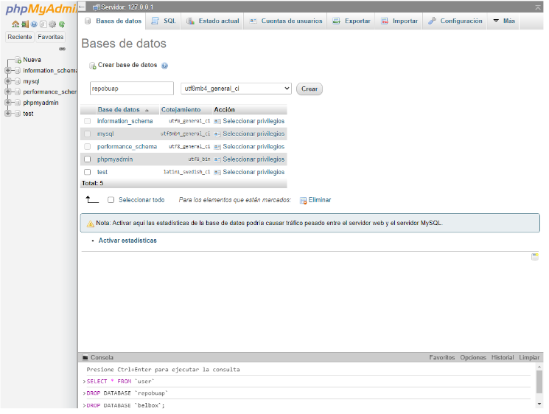

Se procede a importar las tablas desde el botónsuperior con la leyenda “importar”, dejando los parámetrosqueestablece phmyAdmin y seleccionamos el archivo repobuap.sql y clic en continuar:

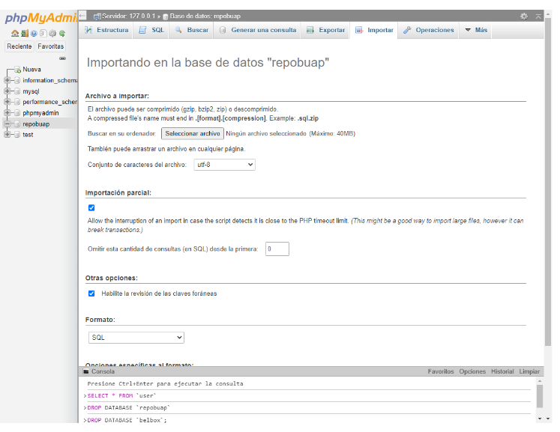

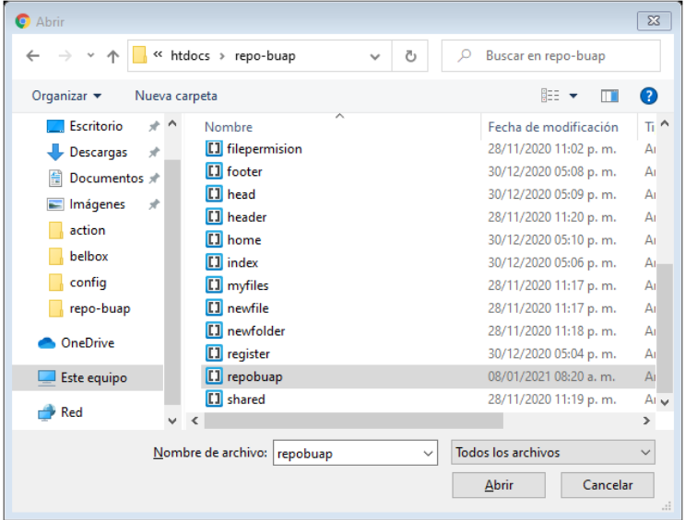

Se despliega una serie de notificacionesconfirmando los querys realizados para la importaciónde la tabla:

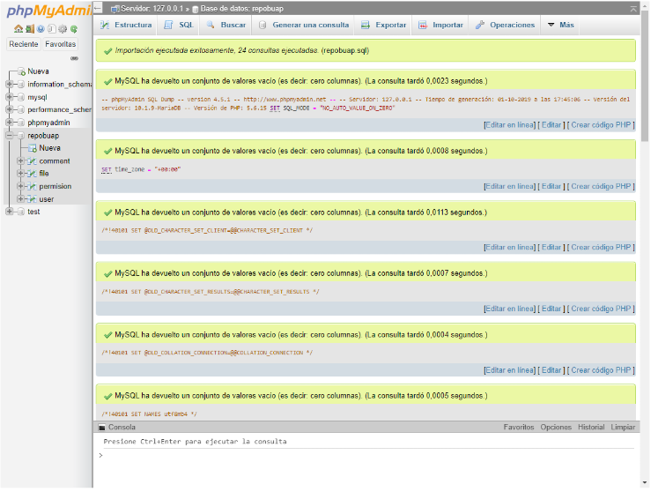

Ya importadas las tablas se podrá ver la base de datos listada en el lado izquierdo y sus tablas correspondientes:

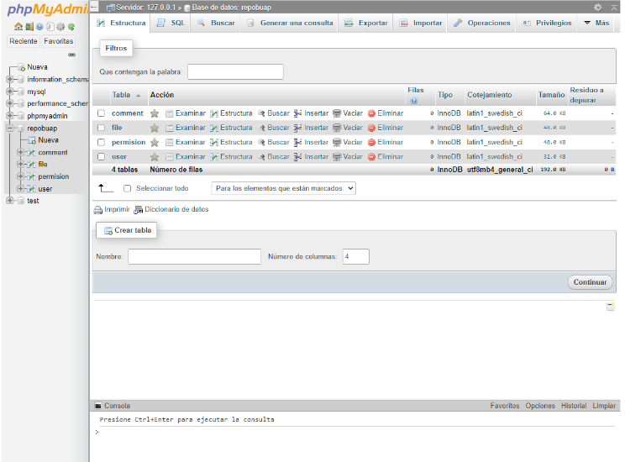

Las tablas quecomponen a la base de datos son:

* Comment –almacena los comentarios realizados dentro de la aplicación
* File –para almacenar el directorio de los archivos
* Permission–Gestiona los permisos para compartir o no los archivos entre usuarios
* User–Registro de usuarios en plataforma

A continuación se muestra la estructura de cada tabla

Comment

* Id
* Comment
* User_id
* File_id
* Comment_id
* Created_at

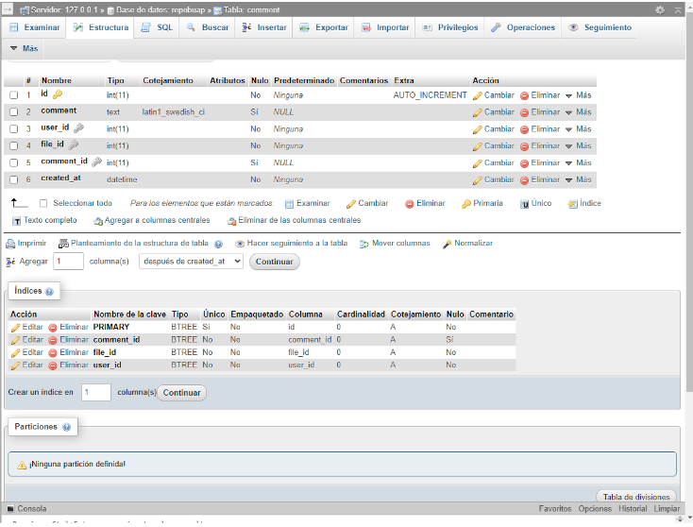

File

* Id
* Code
* Filename
* Description
* Download
* Is_public
* Is_folder
* User_id
* Folder_id
* Created_at

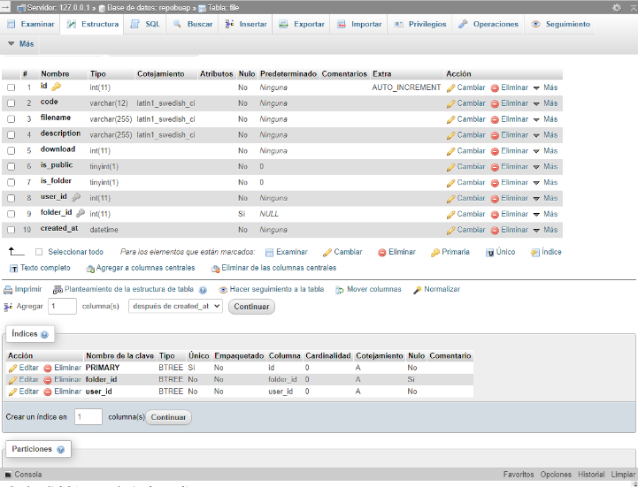

Permision

* Id
* P_id
* User_id
* File_id
* Created_at

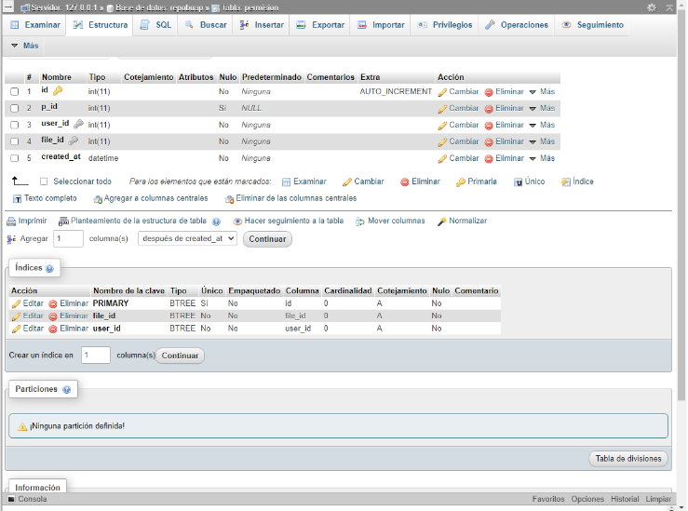

User

* Id
* Fullname
* Email
* Password
* Image
* Is_active
* Is_admin
* Created_at

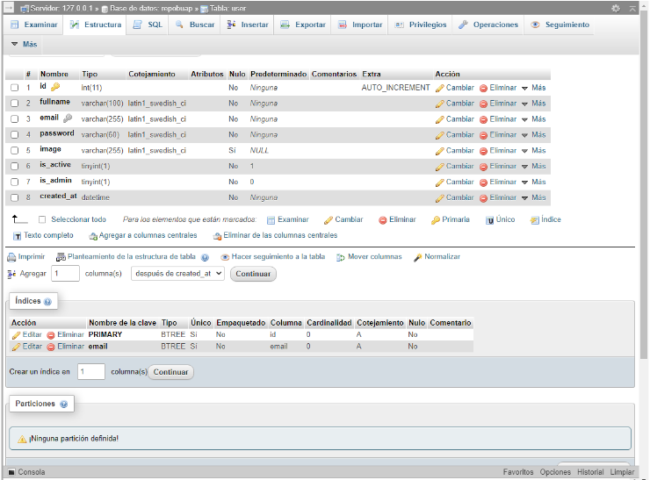

Colocación de la Carpeta para ingresara la aplicación

Una vez Importada la base de datos y sus tablas correspondientes se deberá colocar la carpeta que contiene el código de la aplicación repobuap, para esto se tomara toda la carpeta descomprimida y se colocara dentro de htdocs de xampp donde previamente se definió la ruta C:\xampp\htdocs

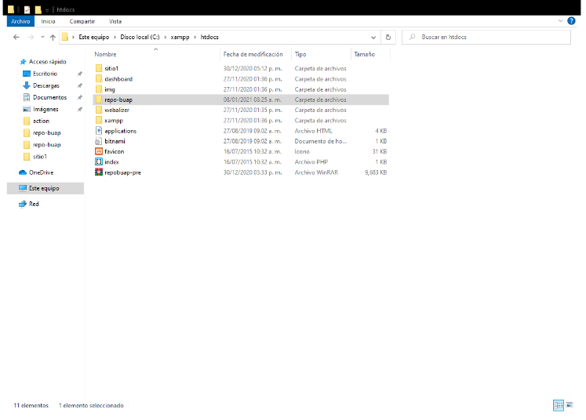

Ya colocada la carpeta se procede a ingresar desde el navegadorde manera local 127.0.0.1/repobuap

Interfaz de Aplicación(ventana principal)

Al ingresar al enlace de inicio mostrara un formulario de inicio de sesióny enlace de registro:

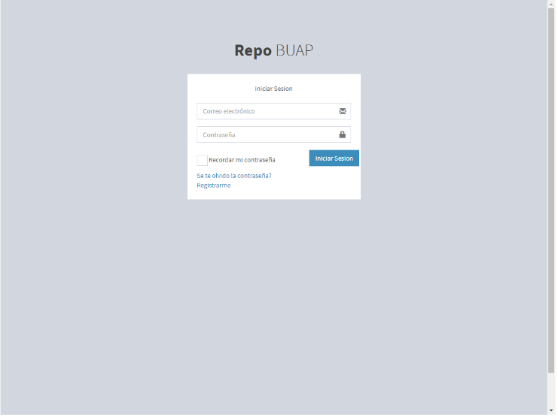

Registrarme

* Nombre y apellidos
* Correo electrónico
* Contraseña
* Acepto los términos

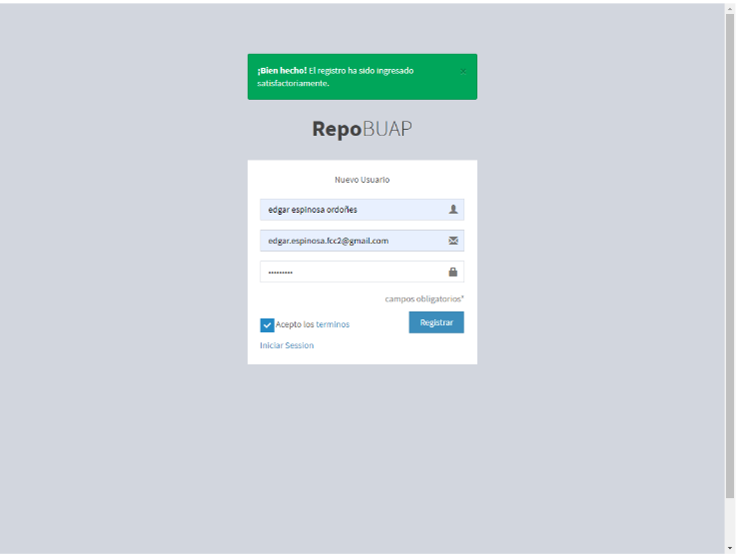Al ingresar los datos, aceptar lostérminosy dar clic en registrar se recibe un mensaje de confirmaciónpara poder ingresar a la plataforma.

Iniciar Sesión(Mi perfil)

Una vez realizado el registro se realiza un inicio de sesiónpara ingresar a plataforma, mostrando la siguiente interfaz:

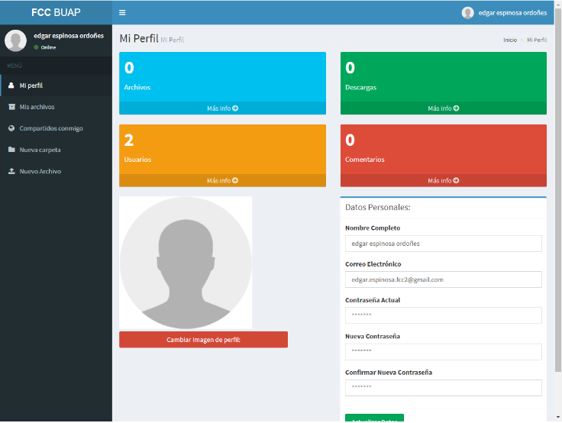Contiene datos básicos como:

* Nombre Completo del usuario
* Correo electrónico con el que fue registrado
* Campos para permitir un cambio de contraseña
* Menú de la aplicación del lado izquierdo
* Estadísticas de la aplicación en general posicionado en la parte superior

Mis Archivos

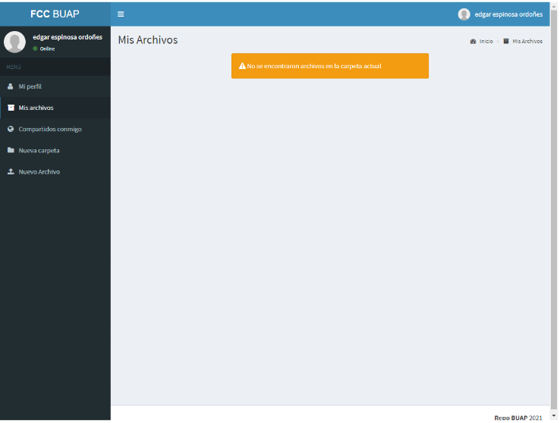

En esta sección se encontraran los archivos cargados por el usuario, estos solamente están visibles para el a menos que decida compartirlos con otros usuarios

Compartidos Conmigo

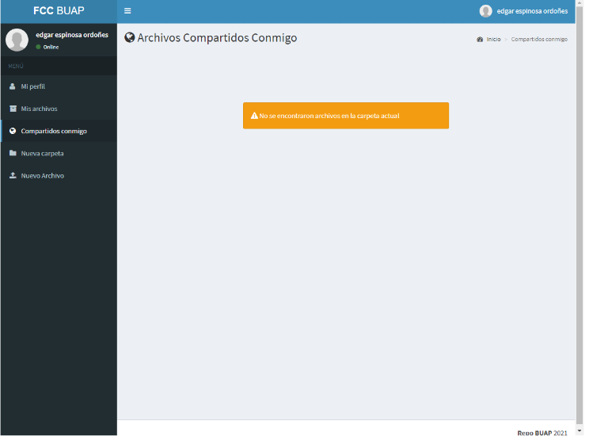

Permite visualizar los archivos compartidos de otros usuarios hacia ti, realizar descargas, comentarios sobre el archivo actual entre los usuarios que lo comparten.

Nueva Carpeta

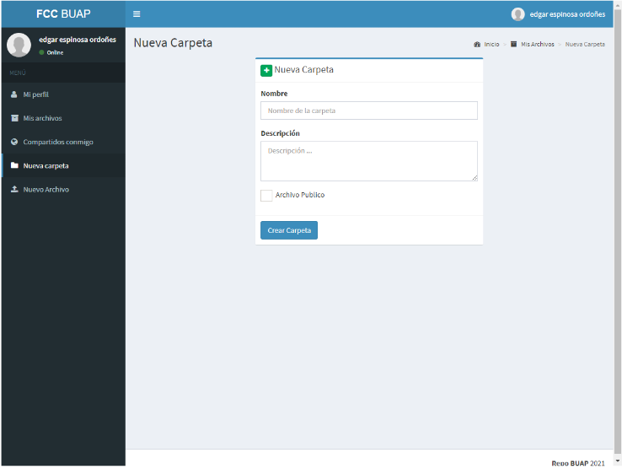Sección para crear una nueva carpeta, con los parámetros:

* Nombre
* Descripción
* Archivo Publico –permite ser o no visible a todos (importante marcar si se quiere compartir en un futuro)

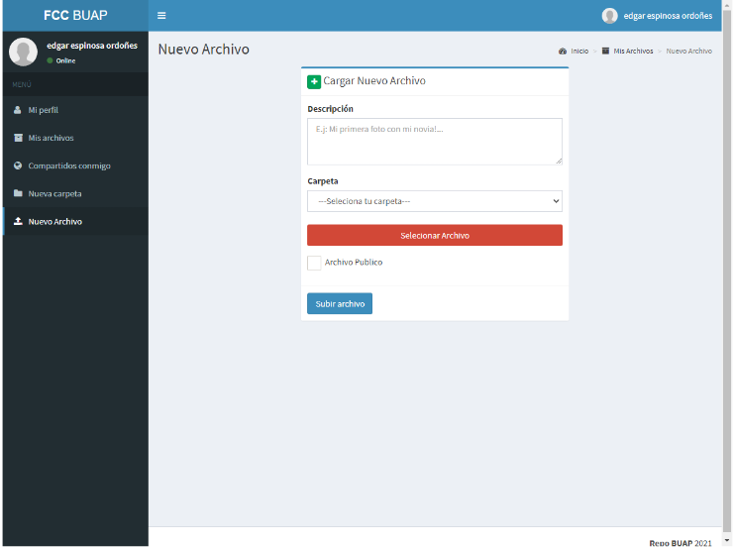Nuevo Archivo

* Descripción –descripcióndel documento la cual serávisualizada por otros usuarios en caso de compartir el archivo cargdo
* Carpeta–Carpeta de destino del archivo a cargar
* Archivo Publicopermite ser o no visible a todos (importante marcar si se quiere compartir en un futuro)

Carga de Un archivo (no compartido)

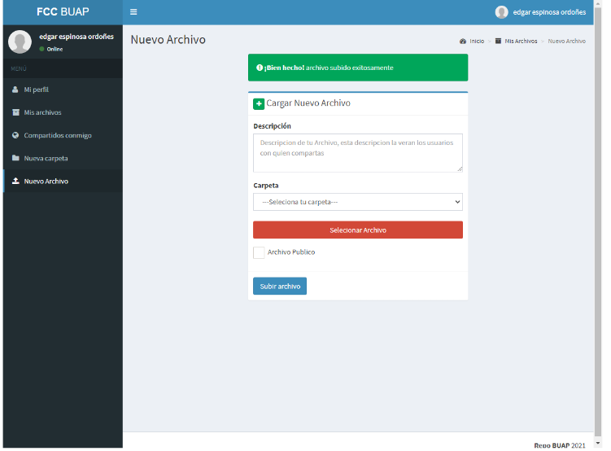Se debe colocar una descripciónya que será visible a aquellas personas con quien sea compartido, se definela carpeta donde será guardado y se selecciona el archivo dando clic en el botón rojo “seleccionar archivo”. Una vez elegido se usara el botón “subir Archivo” para que este sea cargado recibiendo una notificación en la parte superior en color verdeNOTA: en esta parte no se marcóla casilla Archivo Publico ya que no serácompartido con nadie.

Carga de Un archivo (Compartido)

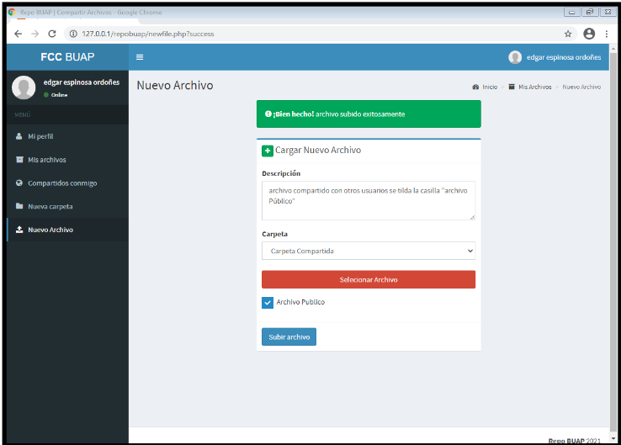Se debe colocar una descripción ya que será visible a aquellas personas con quien sea compartido, se define la carpeta donde será guardado y se selecciona el archivo dando clic en el botón rojo “seleccionar archivo”. Una vez elegido se usara el botón “subir Archivo” para que este sea cargado recibiendo una notificación en la parte superior en color verde

NOTA: en esta parte SI se marcó la casilla Archivo Publico ya que será compartido.

Compartir Un archivo o Carpeta

Si deseamos compartir un archivo que esta contenido dentro de una carpeta primero debemos cambiar los permisos de la carpeta a “archivo Público” y posteriormente el archivo a compartir de igual manera cambiar los permisos a “archivo público”.

Para esto vamos a dirigirnos a “mis archivos” y localizar la carpeta que contiene el documento y clic en editar:

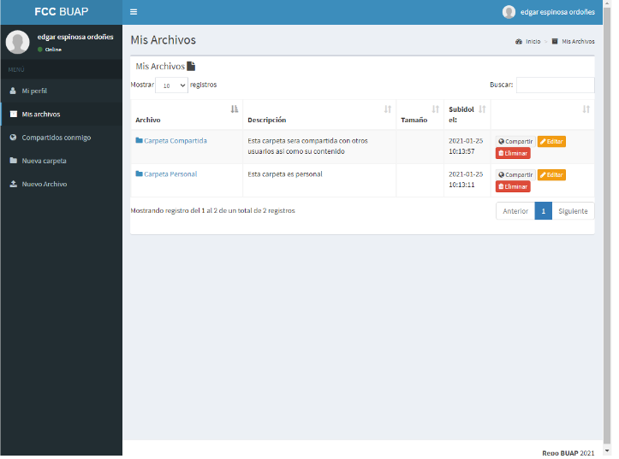

Solo se debe marcar la casilla Archivo público y clic en actualizar archivo recibiendo una notificación de que el cambio se realizó

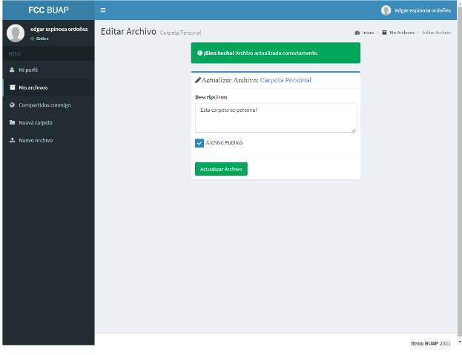

Ahora procedemos a entrar a la carpeta para cambiar los permisos del archivo y pueda ser compartido con otros usuarios:

Una vez localizado el archivo daremos clic en editar y marcaremos la casilla “archivo público” y guardamos los cambios con el botón“Actualizar archivo” recibiendo una notificación de confirmación

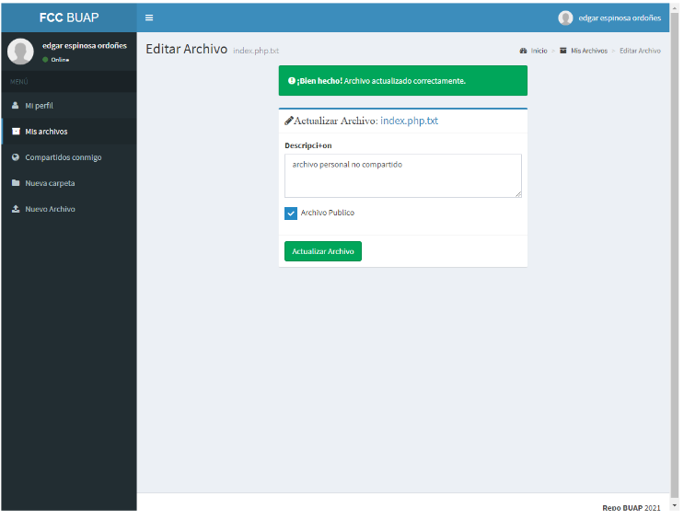

Compartir archivo

Para compartir un archivo o carpeta con otros usuarios dentro de la plataforma deben estar previamente registrados y será mediante su correo electrónico.

Buscamos el archivo y damos clic en “compartir”

Nos mostrara la siguiente interfaz donde solo se debe colocar el correo de la persona con quien se compartirá y clic en agregar, inmediatamente en la parte inferior se mostraran los usuarios que tienen permitido acceder a ese archivo:

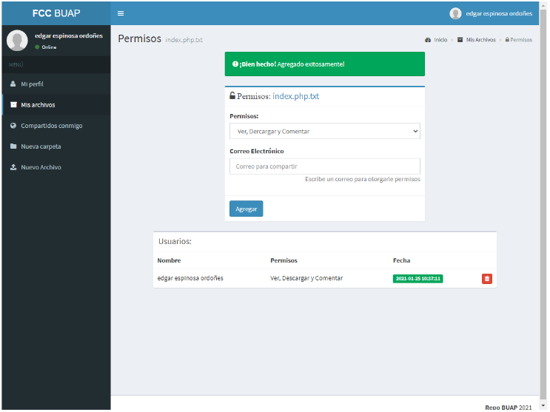Si se desean remover algún usuario para que no tenga acceso a ese archivo solamente se deberá dar clic en el botón rojo para remover de la lista de personas que tienen acceso al archivo.

Comentarios

Dentro de cada archivo cargado el usuario (propietario) y los usuarios que comparten dicho archivo pueden agregar comentarios para dar un seguimiento de los cambios realizados o sugerencias acerca del contenido del mismo.

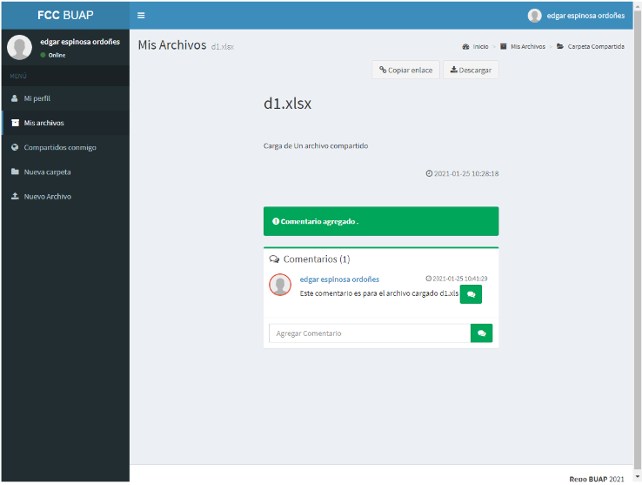

Descarga

La aplicación permite realizar la descarga de los archivos compartidos, ya sea que se encuentren de manera personal o compartida de otro usuario hacia ti, en la esquina superior derecha se ubica el botón“descargar” que permite realizar dicha acción

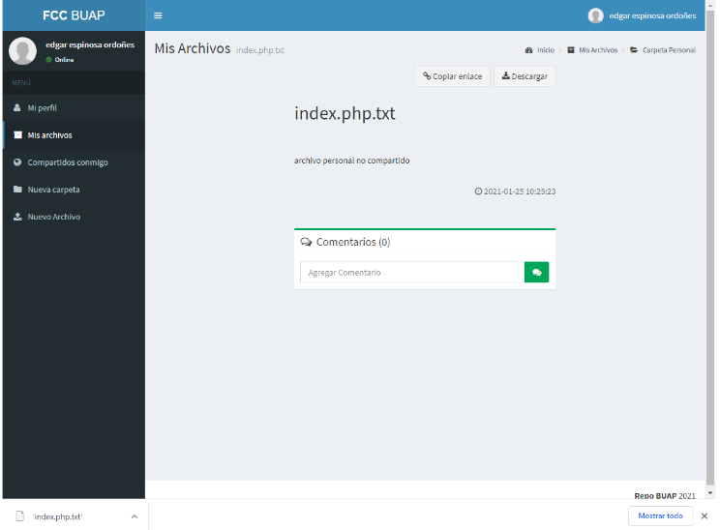

Reporte de Practicas Profesionales

ESPINOSA ORDOÑES EDGAR

Prestador Practicas Profesionales

Dr. ANZURES GARCIA MARIO

Asesor de Practicas Profesionales

M.C. ZAMORA LIMA CARLOS

Tutor de Practicas Profesionales FCC.